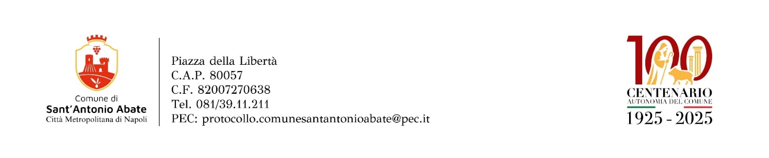
AVVISO PUBBLICO

AFFIDAMENTO IN SPONSORIZZAZIONE DELLE ATTIVITA’ DI MANUTENZIONE ORDINARIA E STRAORDINARIA NONCHÉ DELLA GESTIONE E RIQUALIFICAZIONE ESTETICA DELLE AREE A VERDE INSISTENTI SULLA ROTATORIA DI PROPRIETA’ DEL COMUNE DI SANT’ANTONIO ABATE E DEL COMUNE DI ANGRI, UBICATA ALL’INTERSEZIONE TRA VIA PALUDICELLA E LE BRETELLE “M2” E “M3” DA PARTE DI SOGGETTI PUBBLICI O PRIVATI.

Si rende noto che il Comune di Sant’Antonio Abate, in esecuzione della Delibera di Giunta Comunale n. 10/2026 e in virtù dell’accordo di gestione intercomunale con il Comune di Angri(Sa) sottoscritto in data 12.01.2026, con Determinazione Dirigenziale del Settore Tecnico n.179/2026 ha approvato il Disciplinare tecnico per l’ affidamento in sponsorizzazione delle attività di manutenzione ordinaria e straordinaria nonché della gestione e riqualificazione estetica delle aree a verde insistenti sulla rotatoria ubicata all’intersezione tra via Paludicella e le Bretelle “M2” e “M3” da parte di soggetti pubblici o privati finalizzato, il relativo schema di convenzione e il modulo di domanda.

Tale iniziativa ha come scopo la possibilità per i cittadini, aziende private, esercizi commerciali e associazioni senza fini di lucro che intendano promuovere la propria immagine attraverso la valorizzazione del patrimonio pubblico, prendendo in affido un’area da poter valorizzare e prendersene cura.

Il Comune, al fine di promuovere l’iniziativa, concede la facoltà di collocare stabilmente nei pressi dell’area adottata un cartello recante il nome/il logo dello sponsor o del privato, azienda o associazione che ha curato la manutenzione dell’area.

L’adozione ha la durata di 3 anni a decorrere dalla data di sottoscrizione della convenzione, con opzione di rinnovo per ulteriori 3 anni.

I soggetti che intendono partecipare all’ affidamento in sponsorizzazione devono inviare, a pena di esclusione, a mezzo PEC un unico file, firmato digitalmente o con firma autografa (allegare documenti di identità) e contenente:
-Istanza di ammissione, da redigersi esclusivamente secondo il modello A, e Progetto Tecnico di Manutenzione e Arredo che illustri le essenze vegetali e gli elementi decorativi proposti, con relativa Bozza dei cartelli/elementi arredo con dimensioni e posizionamento.

L’oggetto della PEC dovrà essere il seguente: “ISTANZA DI AMMISSIONE ALL’AFFIDAMENTO IN SPONSORIZZAZIONE DELLE ATTIVITA’ DI MANUTENZIONE ORDINARIA E STRAORDINARIA NONCHÉ DELLA GESTIONE E RIQUALIFICAZIONE ESTETICA DELLE AREE A VERDE INSISTENTI SULLA ROTATORIA UBICATA ALL’INTERSEZIONE TRA VIA PALUDICELLA E LE BRETELLE “M2” E “M3””.

La PEC dovrà essere inviata all’indirizzo PEC del Comune:
protocollo.comunesantantonioabate@pec.it entro le ore 09.00 del giorno 23.02.2026.

L’ affidamento in sponsorizzazione dell’area in oggetto sarà assegnata a seguito di valutazione del Progetto Tecnico di Manutenzione e Arredo, da parte di Commissione all’ uopo nominata.
La Commissione sottoporrà i progetti al parere favorevole della Polizia Municipale territorialmente competente.
Il presente avviso sarà pubblicato all’ Albo on-line e sul sito istituzionale di questo Ente https://www.comune.santantonioabate.na.it/it.

Per tutto quanto non richiamato nel presente avviso, si fa espressamente rinvio al Disciplinare tecnico e allo schema di convenzione approvati con Determina Dirigenziale n. 179/2026, ed alle vigenti disposizioni in materia.

Sant’Antonio Abate, 06.02.2026
Il Dirigente Settore Tecnico
Arch. Gaetano Casa

